Jarmark
Bożonarodzeniowy

DREZNO
13.12.2014

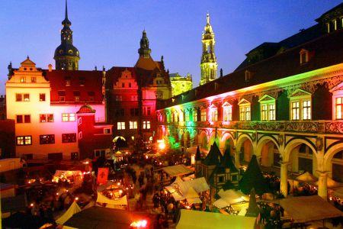
Wyjazd z Wrocławia o godz. 6,30, zbiórka 6,15 ul. Jemiołowa 59
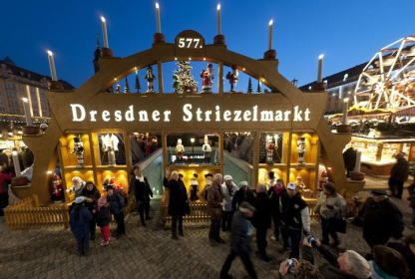
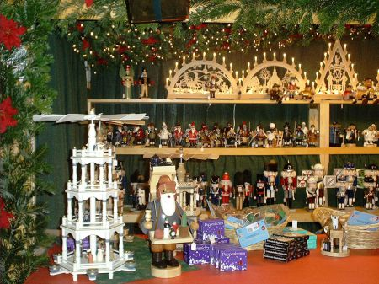
Drezno - zwiedzanie pięknie przystrojonego świątecznie miasta zaczniemy od Placu Teatralnego wraz z najsłynniejszą budowlą Drezna – Operą Sempera, jedną z najsłynniejszych budowli operowych na świecie, następnie wejście do usytuowanego w zamku skarbca Grünes Gewőlbe, w którym znajdują się ok. 4 tysiące klejnotów , co stanowi największy zbiór tych kosztowności na świecie. Przejście do Kościoła Dworskiego (Hofkirche) i odbudowanego niedawno zabytkowego Kościoła Najświętszej Maryi Panny – Frauenkirche. Czas wolny spędzimy na jednym z najpopularniejszych i najstarszych w Niemczech Jarmarków Adwentowych, gdzie oprócz ozdób i smakołyków świątecznych można w pełni zasmakować atmosfery przedświątecznej w postaci pierniczków i wysłuchać koncertu kolęd.
W tym pięknym przedświątecznym czasie można zanurzyć się w innym, ponadczasowym, pełnym ciepła
i niewyczerpanej fantazji świecie.
Zapraszamy!!!

Koszt: 105 zł . + Bilety wstępu do zwiedzanych obiektów ok. 10 E
Wpłaty (105 zł.) i zapisy u p. Beaty Tadli – Matkowskiej i p. Agaty Kozal.
Liczba miejsc ograniczona!

